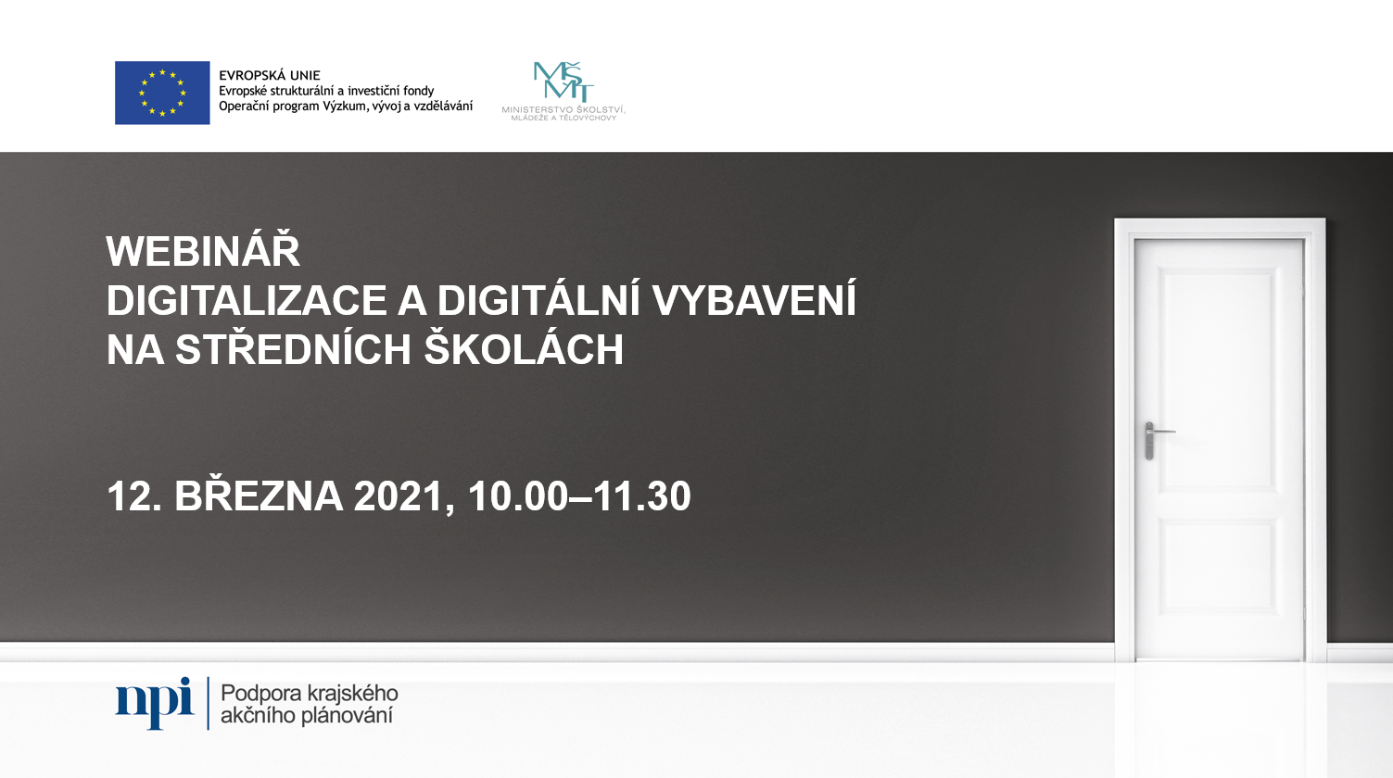

Vážená paní / Vážený pane,

rádi bychom Vás pozvali na webinář Digitalizace a digitální vybavení na středních školách, který se uskuteční 12. března 2021 od 10:00 do 11:30 hod.

Dozvíte se, jak plánovat pořízení i pravidelnou obnovu digitálních technologií, jaké vybavení je pro školy vhodné. Nabídneme i příklady z praxe k možnostem financování a řešení dalších problémů spojených s digitalizací ve škole. Webinář pořádá v rámci tematické oblasti Digitální kompetence projekt Podpora krajského akčního plánování, jehož nositelem je Národní pedagogický institut České republiky.

Webinář proběhne v prostředí MS Teams. Účastník svým přihlášením souhlasí s pořizováním audiovizuálního záznamu.

Prosíme o potvrzení Vaší účasti prostřednictvím registrace do 10. 3. 2021. Program setkání je v příloze.

Případné dotazy směrujte na adresu office.pkap@npi.cz

Těšíme se na setkání s Vámi.

Za realizační tým
Ing. Marie Vaněčková, garantka oblasti

REGISTRACE

